Бюджет для граждан

Отчет

об исполнении бюджета

Пугачевского муниципального района за 2016 год

Исполнение бюджета Пугачевского муниципального района за 2016 год
утверждено решением Собрания
Пугачевского муниципального района
от 05 мая 2017 года № 77.

Основные параметры бюджета
Пугачевского муниципального района
за 2016 год

ВСЕГО ДОХОДОВ

План 815 089,7 тыс.рублей
Факт 810 327,9 тыс.рублей

Налоговые и неналоговые доходы Безвозмездные поступления
(с учетом возврата
неиспользованных остатков)

План 181 872,2 тыс.рублей План 633 217,5 тыс.рублей
Факт 182 226,3 тыс.рублей Факт 628 101,6 тыс.рублей

Удельный вес - 22,5 % Удельный вес - 77,5 %

Доходная часть бюджета за 2016 год исполнена в сумме 810 327,9 тыс.рублей, из которых налоговые, неналоговые доходы исполнены в сумме 182 226,3 тыс.рублей и составили 22,5 процентов доходов бюджета, безвозмездные поступления исполнены в сумме 628 101,6 тыс.рублей и составили 77,5 процентов всех доходов бюджета. (См. таблицу 1)

Таблица 1

Исполнение бюджета
Пугачевского муниципального района по доходам за 2016 год

Доходы | Утвержденный план на 2016г (тыс.рублей) | Исполнено за 2016г (тыс.рублей) | Отклонения фактического исполнения от плановых назначений  (тыс.рублей) | Исполнения плана (в процентах)
Налоговые и неналоговые доходы | 181 872,2 | 182 226,3 | 354,1 | 100,2%
Налоговые доходы | 149 098,9 | 149 451,9 | 353,0 | 100,2%
Налог на доходы физических лиц | 106 975,3 | 93 422,6 | -13 552,7 | 87,3%
Акцизы на нефтепродукты | 7 844,7 | 21 749,5 | 13 904,8 | 277,3%
Единый налог на вмененный доход | 25 191,3 | 25 191,3 | 0,0 | 100,0%
Единый сельскохозяйственный налог | 5 847,0 | 5 847,0 | 0,0 | 100,0%
Налог, взимаемый, в связи с применением патентной системы налогообложения | 36,1 | 36,1 | 0,0 | 100,0%
Государственная пошлина | 3 204,5 | 3 205,4 | 0,9 | 100,0%
Неналоговые доходы | 32 773,3 | 32 774,4 | 1,1 | 100,0%
Доходы от использования имущества, находящегося в муниципальной собственности | 4 745,3 | 4 746,4 | 1,1 | 100,0%
Плата за негативное воздействие на окружающую среду | 2 616,9 | 2 616,9 | 0,0 | 100,0%
Доходы от продажи материальных и нематериальных активов | 21 264,0 | 21 264,0 | 0,0 | 100,0%
Штрафы, санкции, возмещение ущерба | 3 802,3 | 3 802,3 | 0,0 | 100,0%
Прочие неналоговые доходы | 344,8 | 344,8 | 0,0 | 100,0%
Безвозмездные перечисления | 633 217,5 | 628 101,6 | -5 115,9 | 99,2%
Дотации бюджетам муниципальных районов | 120 219,9 | 120 219,9 | 0,0 | 100,0%
Субсидии бюджетам муниципальных районов | 23 955,4 | 19 201,5 | -4 753,9 | 80,2%
Субвенции бюджетам муниципальных районов | 421 307,8 | 420 945,8 | -362,0 | 99,9%
Иные межбюджетные трансферты | 67 734,4 | 67 734,4 | 0,0 | 100,0%
ВСЕГО ДОХОДОВ | 815 089,7 | 810 327,9 | -4 761,8 | 99,4%

Наибольший объем налоговых, неналоговых доходов бюджета Пугачевского муниципального района или 82,0 процента составили налоговые доходы, которые исполнены в сумме 149 451,9 тыс. рублей, неналоговые доходы бюджета Пугачевского муниципального района исполнены в сумме 32 774,4 тыс.рублей и составили 18,0 процентов от общего объема налоговых, неналоговых доходов.
Структура поступления налоговых, неналоговых доходов приведена на диаграммах.

Исполнение налоговых доходов за 2016 год

Исполнение неналоговых доходов за 2016 год

Сравнение фактического исполнения 2015 и 2016 годов

Поступление налоговых, неналоговых доходов бюджета Пугачевского муниципального района в 2016 году увеличилось по сравнению с 2015 годом на +33857,7 тыс.рублей, в основном за счет увеличения поступления акцизов на нефтепродукты на +17843,4 тыс.рублей (в связи с увеличением норматива отчисления в бюджет муниципального района), увеличилось поступление по единому сельскохозяйственному налогу на +1735,6 тыс.рублей (в связи с получением прибыли сельхозтоваропроизводителями, уплачивающими единый сельскохозяйственный налог).
Поступление доходов по безвозмездным перечислениям из областного и федерального бюджетов в 2016 году увеличилось на +33642,0 тыс.рублей. (См. таблицу 2)

Таблица 2

Сравнительный анализ исполнения бюджета
Пугачевского муниципального района по доходам
в 2015 и в 2016 годах

тыс.рублей
Наименование вида дохода | Исполнено за 2015 год | Исполнено за 2016 год | Отклонения фактического исполнения от плановых назначений
Налоговые и неналоговые доходы | 148 368,6 | 182 226,3 | 33 857,7
Налоговые доходы | 123 080,0 | 149 451,9 | 26 371,9
Налог на доходы физических лиц | 84 945,3 | 93 422,6 | 8 477,3
Акцизы на нефтепродукты | 3 906,1 | 21 749,5 | 17 843,4
Единый налог на вмененный доход | 26 260,2 | 25 191,3 | -1 068,9
Единый сельскохозяйственный налог | 4 111,4 | 5 847,0 | 1 735,6
Налог, взимаемый, в связи с применением патентной системы налогообложения | 9,0 | 36,1 | 27,1
Государственная пошлина | 3 846,0 | 3 205,4 | -640,6
Задолженность и перерасчеты по отмененным налогам | 2,0 |  | -2,0
Неналоговые доходы | 25 288,6 | 32 774,4 | 7 485,8
Доходы от использования имущества, находящегося в муниципальной собственности | 7 857,1 | 4 746,4 | -3 110,7
Плата за негативное воздействие на окружающую среду | 913,2 | 2 616,9 | 1 703,7
Прочие доходы от оказания платных услуг и компенсации затрат бюджетов | 18,9 |  | -18,9
Доходы от продажи материальных и нематериальных активов | 11 744,6 | 21 264,0 | 9 519,4
Штрафы, санкции, возмещение ущерба | 4 632,7 | 3 802,3 | -830,4
Прочие неналоговые доходы | 122,1 | 344,8 | 222,7
Безвозмездные перечисления | 594 459,6 | 628 101,6 | 33 642,0
Дотации бюджетам муниципальных районов | 124 351,5 | 120 219,9 | -4 131,6
Субсидии бюджетам муниципальных районов | 1 500,0 | 19 201,5 | 17 701,5
Субвенции бюджетам муниципальных районов | 419 086,0 | 420 945,8 | 1 859,8
Иные межбюджетные трансферты | 48 047,4 | 67 734,4 | 19 687,0
Спонсорская помощь | 1 474,8 |  | -1 474,8
Возврат остатков субсидий, субвенций и иных межбюджетных трансфертов, имеющих целевое назначение, прошлых лет | -0,1 |  | 0,1
ВСЕГО ДОХОДОВ | 742 828,2 | 810 327,9 | 67 499,7

Объем налоговых, неналоговых доходов бюджета Пугачевского муниципального района в расчете на 1 жителя составляет:

 | 2015 год | 2016 год
Количество жителей Пугачевского муниципального района (человек) | 59 649 | 59 349
Общий объем налоговых, неналоговых доходов (фактическое исполнение за год) в рублях | 148 368 549,12 | 182 226 315,58
Объем налоговых, неналоговых доходов бюджета Пугачевского муниципального района в расчете на 1 жителя (в рублях) | 2 487,4 | 3 070,4

РАСХОДЫ
БЮДЖЕТА ПУГАЧЕВСКОГО МУНИЦИПАЛЬНОГО РАЙОНА ЗА 2016 ГОД

Таблица 3

Расходы бюджета Пугачевского муниципального района в 2016 году

тыс. рублей
Наименование | Раз-дел | Под-раз-дел | Утвержденный план на  2016 год | Исполнено в 2016 году | % исполнения
Общегосударственные вопросы | 01 |  | 51 524,6 | 49 348,4 | 95,8
Функционирование высшего должностного лица субъекта Российской Федерации и муниципального образования | 01 | 02 | 179,6 | 155,9 | 86,8
Функционирование законодательных (представительных) органов государственной власти и представительных органов муниципальных образований | 01 | 03 | 458,4 | 458,4 | 100,0
Функционирование Правительства Российской Федерации, высших исполнительных органов государственной власти субъектов Российской Федерации, местных администраций | 01 | 04 | 27 184,9 | 25 276,8 | 93,0
Судебная система | 01 | 05 | 39,7 | 39,7 | 100,0
Обеспечение деятельности финансовых, налоговых и таможенных органов и органов финансового (финансово-бюджетного) надзора | 01 | 06 | 8 676,9 | 8 462,2 | 97,5
Обеспечение проведения выборов и референдумов | 01 | 07 | 1 214,2 | 1 214,2 | 100,0
Другие общегосударственные вопросы | 01 | 13 | 13 770,9 | 13 741,2 | 99,8
Национальная экономика | 04 |  | 80 726,0 | 74 574,5 | 92,4
Сельское хозяйство и рыболовство | 04 | 05 | 1 054,2 | 694,5 | 65,9
Водные ресурсы | 04 | 06 | 300,0 | 300,0 | 100,0
Дорожное хозяйство (дорожные фонды) | 04 | 09 | 71 421,4 | 66 667,5 | 93,3
Другие вопросы в области национальной экономики | 04 | 12 | 7 950,4 | 6 912,5 | 86,9
Жилищно-коммунальное хозяйство | 05 |  | 32 307,8 | 32 307,8 | 100,0
Жилищное хозяйство | 05 | 01 | 8 795,9 | 8 795,9 | 100,0
Коммунальное хозяйство | 05 | 02 | 13 868,6 | 13 868,6 | 100,0
Благоустройство | 05 | 03 | 8 480,9 | 8 480,9 | 100,0
Другие вопросы в области жилищно-коммунального хозяйства | 05 | 05 | 1 162,4 | 1 162,4 | 100,0
Образование | 07 |  | 569 964,6 | 569 521,4 | 99,9
Дошкольное образование | 07 | 01 | 167 359,4 | 167 359,4 | 100,0
Общее образование | 07 | 02 | 376 636,1 | 376 636,1 | 100,0
Молодежная политика и оздоровление детей | 07 | 07 | 3 216,9 | 3 216,9 | 100,0
Другие вопросы в области образования | 07 | 09 | 22 752,2 | 22 309,0 | 98,1
Культура и кинематография | 08 |  | 73 540,6 | 73 463,7 | 99,9
Культура | 08 | 01 | 70 078,8 | 70 078,7 | 100,0
Другие вопросы в области культуры, кинематографии | 08 | 04 | 3 461,8 | 3 385,0 | 97,8
Социальная политика | 10 |  | 21 948,6 | 21 946,2 | 100,0
Пенсионное обеспечение | 10 | 01 | 4 225,7 | 4 225,7 | 100,0
Социальное обеспечение населения | 10 | 03 | 9 771,6 | 9 769,2 | 100,0
Охрана семьи и детства | 10 | 04 | 7 951,3 | 7 951,3 | 100,0
Физическая культура и спорт | 11 |  | 5 148,7 | 5 148,7 | 100,0
Физическая культура | 11 | 01 | 4 996,9 | 4 996,9 | 100,0
Массовый спорт | 11 | 02 | 151,8 | 151,8 | 100,0
Средства массовой информации | 12 |  | 385,4 | 385,4 | 100,0
Периодическая печать и издательства | 12 | 02 | 385,4 | 385,4 | 100,0
Обслуживание государственного и муниципального долга | 13 |  | 1 546,7 | 1 546,7 | 100,0
Обслуживание внутреннего государственного и муниципального долга | 13 | 01 | 1 546,7 | 1 546,7 | 100,0
Межбюджетные трансферты бюджетам субъектов Российской Федерации и муниципальных образований общего характера | 14 |  | 3 202,9 | 3 202,9 | 100,0
Дотации на выравнивание бюджетной обеспеченности субъектов Российской Федерации и муниципальных образований | 14 | 01 | 2 421,7 | 2 421,7 | 100,0
Прочие межбюджетные трансферты бюджетам субъектов Российской Федерации и муниципальных образований общего характера | 14 | 03 | 781,2 | 781,2 | 100,0
Всего: |  |  | 840 295,8 | 831 445,7 | 98,9

Бюджет Пугачевского муниципального района по расходам в 2016 году исполнен на 98,9 процента или 831 445,7 тыс. рублей при плане 840 295,8 тыс. рублей. Неисполнение бюджета объясняется низкой доходной частью бюджета, а также тем, что субсидии на капитальный ремонт, ремонт и содержание автомобильных дорог общего пользования местного значения за счет средств областного дорожного фонда поступили не в полном объеме.
Расходы на социальную сферу (на образование, культуру, социальную политику, физическую культуру и средства массовой информации) исполнены в объеме 670 465,3 тыс. рублей или 99,9 процентов от общих расходов на социальную сферу при плане 670 987,9 тыс. рублей.
Доля расходов на оплату труда и коммунальные услуги в социальной сфере – 598 830,2 тыс. рублей или 89,3 % общих расходов на социальную сферу, в том числе на оплату труда составила 76,9% или 515 864,9 тыс. рублей от общих расходов бюджета на социальную сферу. Расходы на оплату коммунальных услуг исполнены в объеме 82 965,3 тыс. рублей, что составляет 12,4% от общих расходов бюджета муниципального района на социальную сферу.
В целом по району расходы распределены следующим образом:

Динамика расходов бюджета в 2015-2016 гг. представлена в следующей таблице:
Таблица 4

Расходы бюджета Пугачевского муниципального района
за 2015-2016 годы
тыс. рублей
Наименование | Раздел | Под-  раздел | Исполнено в 2015  году | Исполнено в 2016 году | Отклонение исполнения 2016г. от 2015г.
Общегосударственные вопросы | 01 | 00 | 52 474,9 | 49 348,4 | -3 126,5
Функционирование высшего должностного лица субъекта Российской Федерации и муниципального образования | 01 | 02 | - | 155,9 | 155,9
Функционирование законодательных (представительных) органов государственной власти и представительных органов муниципального образования | 01 | 03 | 428,7 | 458,4 | 29,7
Функционирование Правительства Российской Федерации, высших исполнительных органов государственной власти субъектов Российской Федерации, местных администраций | 01 | 04 | 27 784,0 | 25 276,8 | -2 507,2
Судебная система | 01 | 05 | 7,9 | 39,7 | 31,8
Обеспечение деятельности финансовых, налоговых и таможенных органов и органов финансового (финансово-бюджетного) надзора | 01 | 06 | 8 262,7 | 8 462,2 | 199,5
Обеспечение проведения выборов и референдумов | 01 | 07 | - | 1 214,2 | 1 214,2
Другие общегосударственные вопросы | 01 | 13 | 15 991,6 | 13 741,2 | -2 250,4
Национальная экономика | 04 | 00 | 25 809,0 | 74 574,5 | 48 765,5
Сельское хозяйство и рыболовство | 04 | 05 | 15,0 | 694,5 | 679,5
Водные ресурсы | 04 | 06 | 450,0 | 300,0 | -150,0
Дорожное хозяйство (дорожные фонды) | 04 | 09 | 21 332,4 | 66 667,5 | 45 335,1
Другие вопросы в области национальной экономики | 04 | 12 | 4011,6 | 6 912,6 | 2 901,0
Жилищно-коммунальное хозяйство | 05 | 00 | 23 124,9 | 32 307,8 | 9 182,9
Жилищное хозяйство | 05 | 01 | 4 954,5 | 8 795,9 | 3 841,4
Коммунальное хозяйство | 05 | 02 | 2 483,8 | 13 868,6 | 11 384,8
Благоустройство | 05 | 03 | 13 845,5 | 8 480,9 | -5 364,6
Другие вопросы в области жилищно-коммунального хозяйства | 05 | 05 | 1 841,1 | 1 162,4 | -678,7
Образование | 07 | 00 | 565 562,7 | 569 521,4 | 3 958,7
Дошкольное образование | 07 | 01 | 171 492,1 | 167 359,4 | -4 132,7
Общее образование | 07 | 02 | 364 582,8 | 376 636,1 | 12 053,3
Молодежная политика и оздоровление детей | 07 | 07 | 2 558,1 | 3 216,9 | 658,8
Другие вопросы в области образования | 07 | 09 | 26 929,7 | 22 309,0 | -4 620,7
Культура, кинематография | 08 | 00 | 75 175,6 | 73 463,7 | -1 711,9
Культура | 08 | 01 | 71 704,7 | 70 078,8 | -1 625,9
Другие вопросы в области культуры, кинематографии | 08 | 04 | 3 470,9 | 3 385,0 | -85,9
Социальная политика | 10 | 00 | 23 891,8 | 21 946,2 | -1 945,6
Пенсионное обеспечение | 10 | 01 | 4 244,9 | 4 225,7 | -19,2
Социальное обеспечение населения | 10 | 03 | 10 486,5 | 9 769,2 | -717,3
Охрана семьи и детства | 10 | 04 | 9 160,4 | 7 951,3 | -1 209,1
Физическая культура и спорт | 11 | 00 | 6 615,9 | 5 148,7 | -1 467,2
Физическая культура | 11 | 01 | 6 436,6 | 4 996,9 | -1439,7
Массовый спорт | 11 | 02 | 179,3 | 151,8 | -27,5
Средства массовой информации | 12 | 00 | 370,0 | 385,4 | 15,4
Периодическая печать и издательства | 12 | 02 | 370,0 | 385,4 | 15,4
Обслуживание государственного и муниципального долга | 13 | 00 | 2 078,6 | 1 546,7 | -531,9
Обслуживание внутреннего государственного и муниципального долга | 13 | 01 | 2 078,6 | 1 546,7 | -531,9
Межбюджетные трансферты бюджетам субъектов РФ и муниципальных образований общего характера | 14 | 00 | 2 267,0 | 3 202,9 | 935,9
Дотации на выравнивание бюджетной обеспеченности субъектов Российской Федерации и муниципальных образований | 14 | 01 | 2 267,0 | 2 421,7 | 154,7
Прочие межбюджетные трансферты бюджетам субъектов Российской Федерации и муниципальных образований общего характера | 14 | 03 | - | 781,2 | 781,2
ИТОГО: |  |  | 777 370,4 | 831 445,7 | 54 075,3

В 2016 году по сравнению с 2015 годом расходы увеличились на 54 075,3 тыс. рублей.
В 2016 году по разделу 0100 расходы произведены на сумму 49 348,4 тыс. рублей, что на 3 126,5 тыс. рублей меньше, чем в 2015 году. Расходы на содержание органов местного самоуправления составляют 7,41% от собственных доходов, т.е. ниже утвержденного норматива (8,54%).
Расходы бюджета по разделу 0400 увеличились на 48 765,5 тыс. рублей.
Расходы по разделу 0500 увеличились на 9 182,9 тыс. рублей.
Расходы на образование по разделу 0700 в 2016 году увеличились относительно 2015 года на 3 958,7 тыс. рублей. Предусмотренные расходы позволили обеспечить обучение 5819 учащихся в общеобразовательных учреждениях и содержание 2409 детей в детских дошкольных учреждениях.
Расходы бюджета района по разделу 0800 в 2016 году составили 73 463,7 тыс. рублей или 99,9% от плановых ассигнований в сумме 73 540,6 тыс. рублей. Расходы на культуру составили 8,8% к расходам бюджета муниципального района.
Бюджетные назначения по разделу 1000 исполнены на 99,99%, что составило 21 946,2 тыс. рублей от плана 21 948,6 тыс. рублей.
По разделу 1100 расходы проведены на сумму 5 148,7 тыс. рублей или 100,0% плановых ассигнований, что на 1 467,2 тыс. рублей меньше, чем в 2015 году.
По разделу 1200 расходы проведены на 100% от плановых ассигнований, в сумме – 385,4 тыс. рублей.
Расходы по разделу 1300 исполнены в сумме 1546,7 тыс. рублей или 100% от плановых назначений, что на 531,9 тыс. рублей меньше, чем в 2015 году.
По 1400 разделу расходы исполнены на 100% от плановых назначений, в сумме – 3 202,9 тыс. рублей. Из областного бюджета выделена субвенция по расчету и предоставлению дотации поселениям в сумме 2 421,7 тыс. рублей, это на 154,7 тыс. рублей больше, чем в 2015 году.

Исполнение муниципальных программ
в 2016 году

Муниципальная программа «Развитие физической культуры и спорта в Пугачевском муниципальном районе на 2016 год» 100%
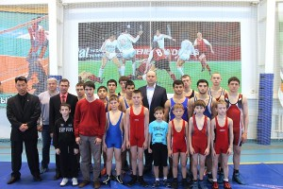 | Подпрограмма « Физкультурные и спортивно-массовые мероприятия в Пугачевском районе на 2016 год» 100%  Подпрограмма «Развитие сети спортивных сооружений в Пугачевском муниципальном районе на 2016 год» 100%

Муниципальная программа «Развитие образования Пугачевского муниципального района на 2015-2016 годы» 100%
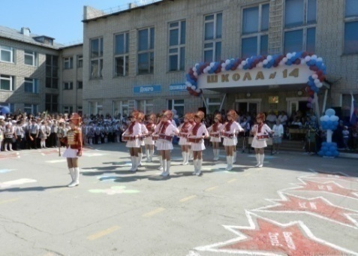  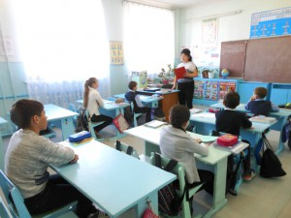  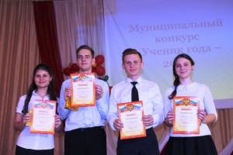 | Подпрограмма «Развитие системы общего и дополнительного образования» 100%  Подпрограмма «Поддержка одаренных детей» 100%  Подпрограмма «Развитие системы дошкольного образования» Пугачевского муниципального района Саратовской области на 2015-2016 год 100%  Подпрограмма «Патриотическое воспитание молодежи Пугачевского муниципального района на 2016 год» 100%  Подпрограмма «Школьное молоко на 2016 год» 100%  Подпрограмма «Совершенствование организации питания учащихся в муниципальных общеобразовательных учреждениях Пугачевского муниципального района на 2016 год» 100%  Подпрограмма «Организация подвоза обучающихся в Пугачевском муниципальном районе на 2016 год» 100%  Подпрограмма «Организация отдыха и оздоровления детей в Пугачевском муниципальном районе на 2016 год» 100%  Подпрограмма «Организация временного трудоустройства несовершеннолетних граждан в возрасте от 14 до 18 лет в свободное от учебы время на 2016 год» 100%

Муниципальная программа «Развитие транспортной системы, повышение безопасности дорожного движения и благоустройство Пугачевского муниципального района Саратовской области на 2016 год» 93,1%
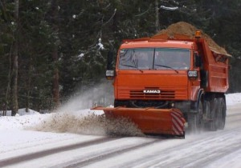  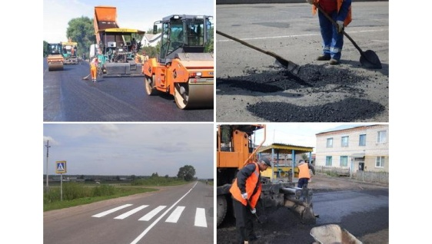 | Подпрограмма «Ремонт и содержание автомобильных дорог общего пользования муниципального образования города Пугачева на 2016 год» 100%  Подпрограмма «Благоустройство территории муниципального образования города Пугачева на 2016 год» 100%  Подпрограмма «Повышение безопасности дорожного движения на территории муниципального образования города Пугачева на 2016 год» 100%  Подпрограмма «Строительство, ремонт и содержание автомобильных дорог на территории Пугачевского муниципального района на 2016 год» 83,8%  Подпрограмма «Территориальное планирование Пугачевского муниципального района на 2016 год»  100,0%

Муниципальная программа «Профилактика правонарушений, терроризма, экстремизма и противодействие незаконному обороту наркотических средств до 2016 года» 100,0%
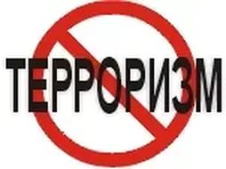 | Подпрограмма «Профилактика правонарушений и усиление борьбы с преступностью на территории Пугачевского муниципального района Саратовской области» 100%  Подпрограмма « Профилактика терроризма на территории Пугачевского муниципального района Саратовской области» 100%  Подпрограмма «Противодействие злоупотреблению наркотиками и их незаконному обороту на территории Пугачевского муниципального района Саратовской области до 2016 года» 100%

Муниципальная программа «Переселение граждан из аварийного жилищного фонда в муниципальном образовании города Пугачева Саратовской области в 2013-2017 годах» 100%
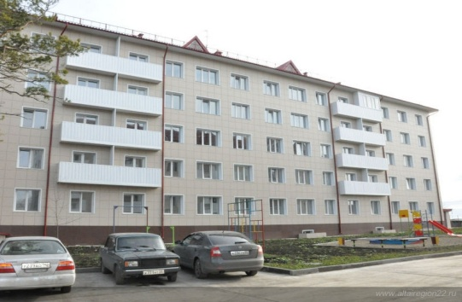 | 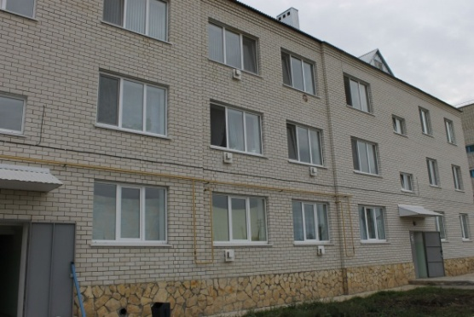

Муниципальная программа «Развитие жилищно-коммунального хозяйства Пугачевского муниципального района на 2016 год» 100%
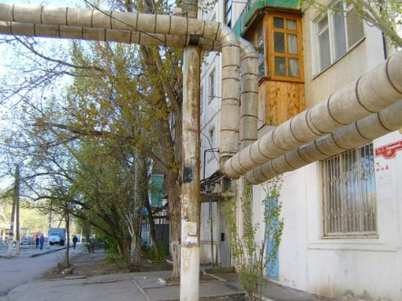  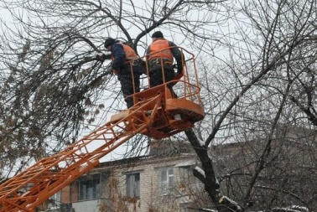 | Подпрограмма «Организация водоотведения на территории муниципального образования города Пугачева на 2016 год» 100 %  Подпрограмма «Обеспечение жилыми помещениями молодых семей на 2016 год» 100 %  Подпрограмма «Экологическое оздоровление Пугачевского муниципального района на 2016 год»  100%
Муниципальная программа «Развитие культуры Пугачевского муниципального района в 2016 году» 100 %
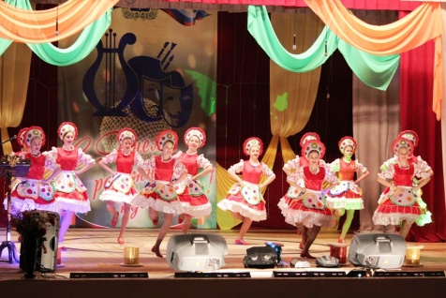 |  | Подпрограмма «О проведении мероприятий, посвященных празднованию 71-й годовщины Победы в Великой Отечественной войне 1941-1945 годов» 100%  Подпрограмма «Организация и проведение в 2016 году мероприятий, посвященных Дню города» 100%  Подпрограмма «Укрепление материально-технической базы и обеспечение мер противопожарной безопасности в учреждениях культуры» 100%

Муниципальная программа «Гармонизация межнациональных и межконфессиональных отношений и развитие национальных культур на территории Пугачевского муниципального района Саратовской области на 2015-2017 годы» 100%
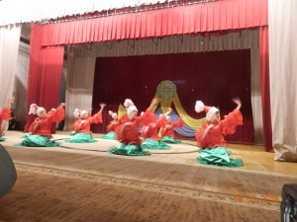 | 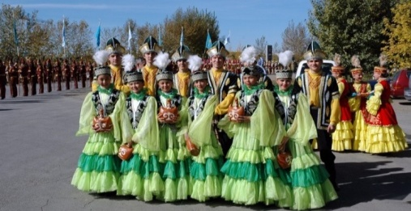

Муниципальная программа «Развитие и поддержка малого и среднего предпринимательства в Пугачевском муниципальном районе на 2016-2020 годы» 100%
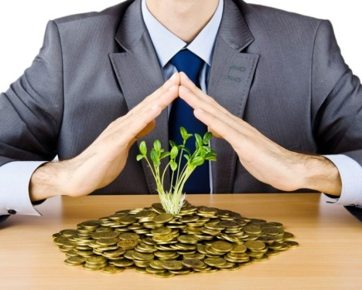

Муниципальная программа "Укрепление материально-технической базы муниципального автономного учреждения "Детский оздоровительный лагерь "Орленок" в 2016 году" 100%
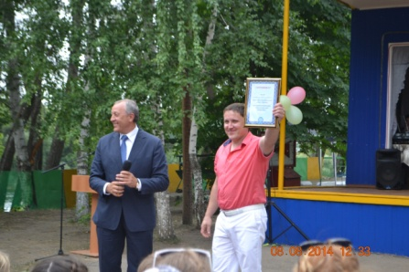 | 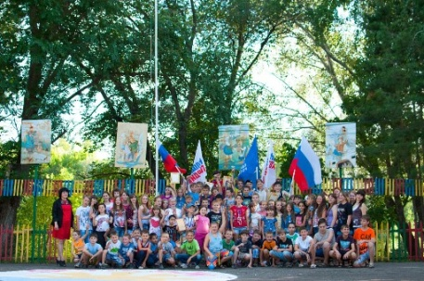

Источники финансирования дефицита бюджета
Пугачевского муниципального района

